实 验 报 告
班 级 | 数科2班 | 学 号 | 202414870216 | 姓 名 | 刘家印
实验日期 | 2026-10-24 | 第几次报告 |  | 第 1 次报告
课程名称：NoSQL数据库技术与应用
实验题目：MongoDB基础操作——图书情报检索与统计平台（第3章）
实验目的  与要求 | 1.掌握MongoDB服务安装启动与数据目录、端口配置；  2.掌握普通集合、固定集合、时间序列集合与视图的创建；  3.熟练mongosh各类查询操作符、排序、投影与去重；  4.掌握$inc/$mul/$currentDate/$unset更新与删除替换；  5.掌握聚合管道、索引与用户权限管理。
实验环境  的配置 | Windows + MongoDB Community（mongosh），端口27017。启动截图如下：  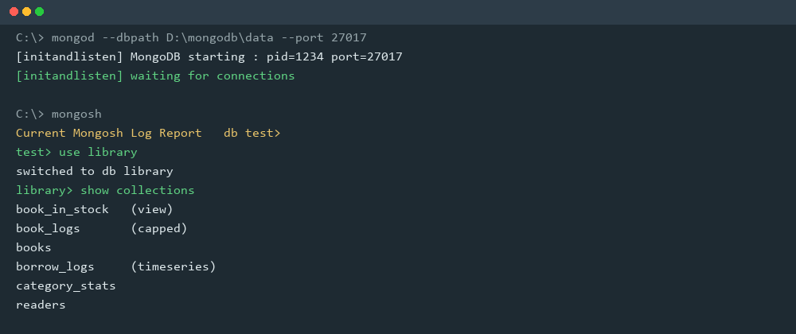
实验内容  与实验步骤  和结果 | 【1】建库建集合与数据导入  use library；createCollection 创建 books/readers/category_stats；固定集合 book_logs(1MB,max1000)；时间序列集合 borrow_logs(borrow_date,hours,157680000s(5年))；视图 book_in_stock(stock>0)。  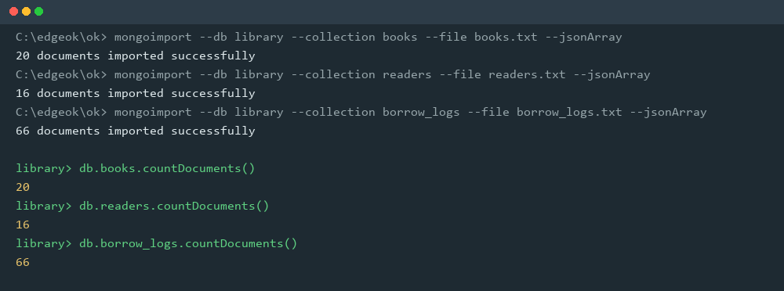  【2】查询 Q1—Q16 结果  Q1:7 Q2:8 Q3:1 Q4:3 Q5:16 Q6:10 Q7:7 Q8:1 Q9:1 Q10:1 Q11:12 Q12:17 Q13:1；Q14前五为活着4.9等；Q16类别5个。截图：  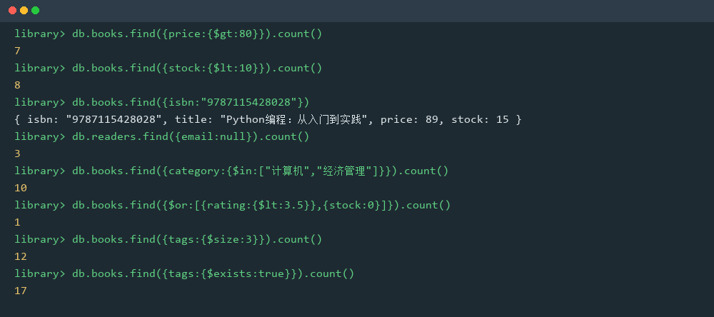  【3】更新删除：U1 $inc库存-5；U2 $mul经管类×0.9；U3 $currentDate；U4 $unset《飘》tags；D1删1条已归还；D2删13条逾期；D3 replaceOne R20240001。  【4】聚合 A1—A9  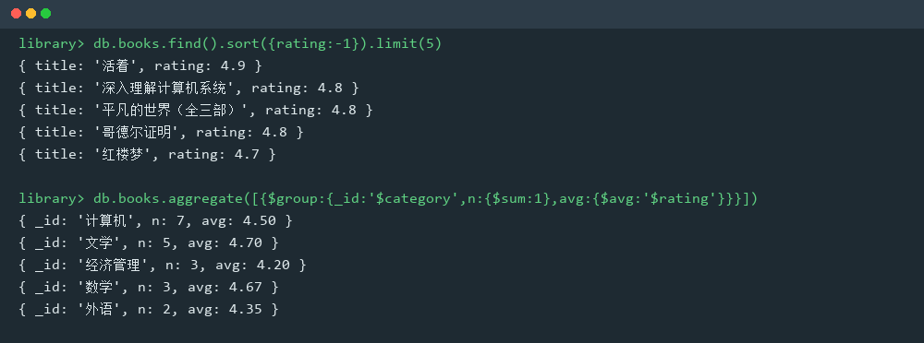  A1五组(计算机7/文学5/经管3/数学3/外语2)；A2出版社前5(人邮4/北大3/清华2/人大2/电子工业2)；A3最多类别=计算机7本；A4畅销Top3=活着243/平凡世界167/深入理解CS156；A5最高销售额=深入理解CS 21684元；A6按年2023=15/2024=23/2025=14(D1/D2后共52条)；A7活跃读者Top5=R20240001/16/09/02各4次、R20240005 3次；A8学院排行计算机学院13居首；A9 $merge写入category_stats(5条)。  【5】索引与权限  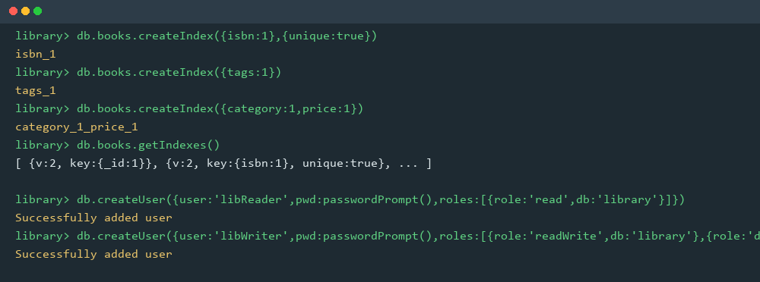  isbn唯一索引、title/category单键、tags多键、category+price复合；创建libReader(read)与libWriter(readWrite+dbAdmin)。  【6】PyMongo应用程序（任务五）  编写mongodb_connect.py、book_manager.py、reader_manager.py、borrow_manager.py、stat_manager.py、main.py共6个文件，菜单式交互，运行截图：  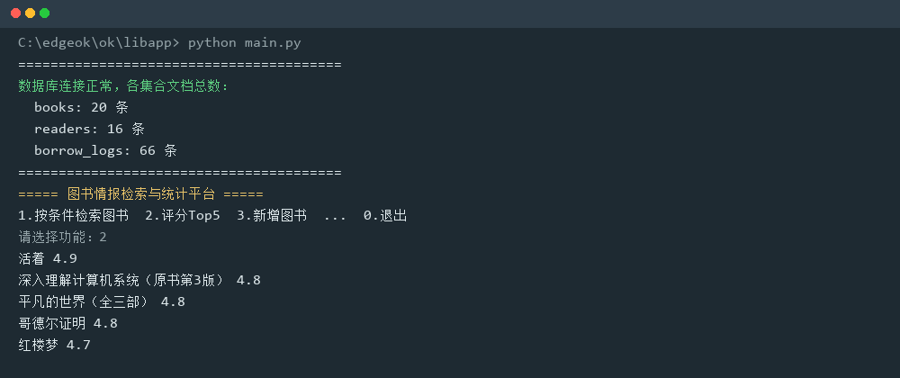
心得体会 | 本次实验完成了图书平台从建库、导入、查询、聚合到PyMongo程序的全过程。体会：时间序列集合必须先指定timeField再导入，且不支持update普通字段，归还处理需改用delete+insert；批量删除前要先count预览；聚合管道把分组、$lookup关联、$merge写库串成流水线，非常灵活。另外发现borrow_logs因2年TTL自动清理历史数据，按要求改为5年保留期(157680000)重建后66条全部保留。
注：如果填写内容超出表格，自行添加附页。

